

דף עבודה מבנה העור – האפידרמיס:
1) השלם: העור הוא האיבר ה_________ ביותר בגוף האדם.
2) השלם: עוביו של העור _________בחלקי הגוף השונים. מהווה כ ________ אחוזים ממשקל הגוף.
3) מבנה העור:

4) כתוב הסבר לכל שכבה במבנה העור:
- אפידרמיס - ___________________________________________________.
- דרמיס - ______________________________________________________.
- היפודרמיס - ___________________________________________________.
5) האפידרמיס:
א. קיים רק בכפות הידיים והרגליים.
ב. השכבת הנמצאת מתחת לשכבת העור הנראית לעין.
ג. הינו השכבה האפיתלית, מחוסרת כלי דם ועצבים.
ד. שכבה בא ישנם כלי דם ותאים חיים.
6) מה תפקיד שכבת האפידרמיס?
______________________________________________________________
______________________________________________________________.
7) העור הדק ביותר נמצא באזור:
א. העורף. ב. העפעפיים.
ג. המצח. ד. כפות הידיים.
8) העור העבה ביותר נמצא באזור:
א. כפות הידיים ב. המצח.
ג. הלחיים. ד. העפעפיים.

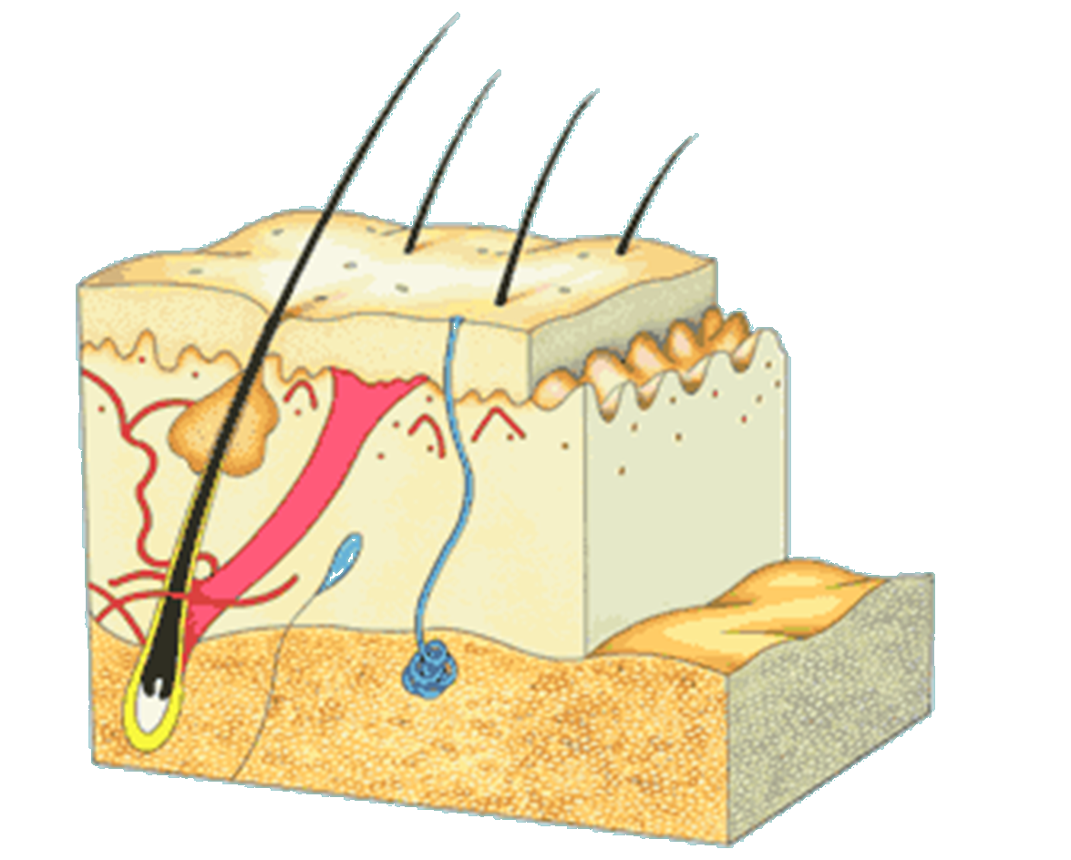

דף עבודה מבנה העור – האפידרמיס:
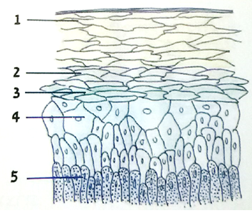
1) כתוב את שמות השכבות באפידרמיס:
1. _____________________
2. _____________________
3. _____________________
4. _____________________
5. _____________________

2) כתוב בסוף כל משפט איזה שכבה הוא מאפיין:
א. בשכבה זו מתחיל הרס של תאים והכנתם לקראת המעבר לתת השכבה העליונה. __________.
ב. השכבה העבה ביותר של האפידרמיס. _____________.
ג. השכבה החיצונית, המורכבת ממספר תת שכבות . של תאים מתים גדולים מאוד, שטוחים וצרים. _________.
ד. השכבה התחתונה היוצרת את ארבע השכבות שמעליה, ע"י חלוקת המיטוזה. ___________.
ה. תת שכבה זו קיימת רק בכפות הידיים והרגליים. _______________.
3) חמש תת שכבות העיקריות של האפידרמיס: (מתוארות בציור למעלה)
א. הקרנית; הנוצצת; הגרגירית; הקוצנית; היוצרת.
ב. הבזלית; העור האמיתי; תת העור; הגרנולית; הקרנית.
ג. הקרנית; תת- העור; הנוצצת; היוצרת; הגרגירית.
ד. הנוצצת; הקוצנית; הדרמיס; הקרנית; הבזלית.
4) שכבת העור העליונה בנויה מ :
א. מתאי שומן. ב. מתאי צבע.
ג. מתאים קרניים. ד. מתאי מטריקס.
5) מהו השם הנוסף של האפידרמיס? _______________
6) השכבה באפידרמיס שתאיה נושרים ומוחלפים כל הזמן היא: _______________
7) צמיחת האפידרמיס מתחילה בתת השכבה:
א. הנוצצת. ב. היוצרת.
ג. הקרנית. ד. הגרגירית.
8) תת השכבה היוצרת ידועה גם בשם תת השכבה:
א. השקופה. ב. הקוצנית.
ג.הגרגירית. ד. הבזלית.

